Ročenka plemene
minihorse
2012

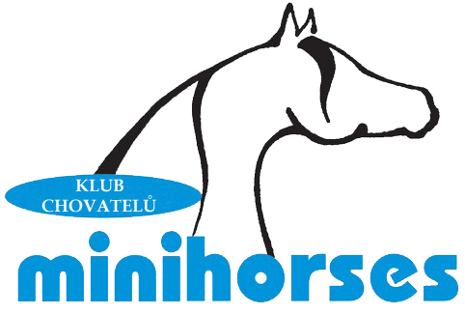

Klub chovatelů miniaturních koní
www.clubminihorses.cz

Autor: Jarmila Podzemská

podklady: Klubové zpravodaje, obsáhlý klubový web, plemenná kniha.
fotogafie: archív klubu

Dovolte abych Vás krátce seznámila s novinkami v oblasti chovu miniaturních koní v České republice, seznámila Vás s některými statistickými údaji v chovu minihorse, které se týkají především výstav a dalších akcí pořádaných klubem.

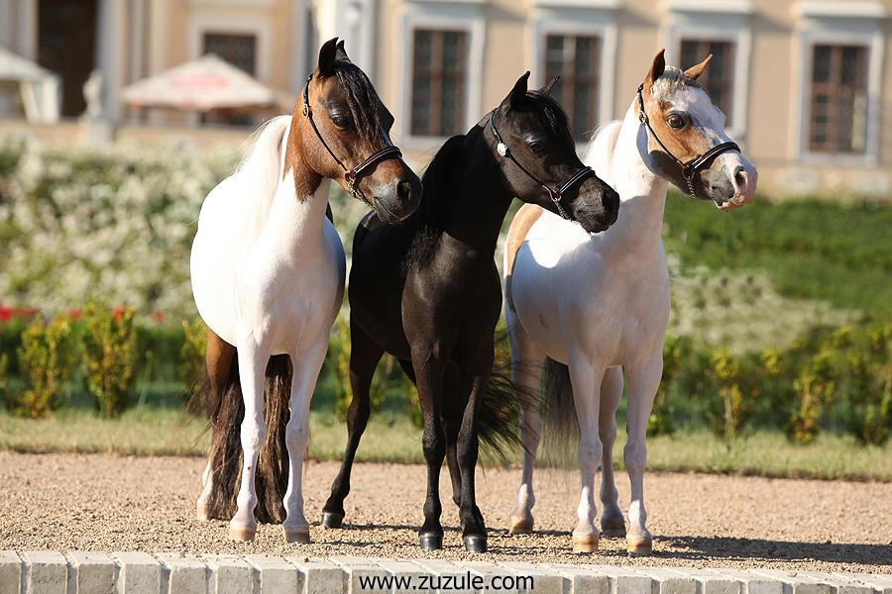

CHOV:

V roce 2012 bylo v plemenné knize minihorse zapsáno 16 plemenných hřebců, kde se významnější měrou na plemenitbě podílelo celkem 5 hřebců, kteří měli připuštěno minimálně 5 a nebo více klisen.

Číslo | Jméno hřebce | Plememno | Narozen | Zařazen | Připuštěno klisen
1711 | Boyke v.d.Kievitlaan | miniA | 29.4.2008 | 2011 | 4
1785 | Forest | miniA | 3.5.2005 | 2012 | 5
1710 | Geurtje v.d.Ijsselhof | miniA | 1.6.2000 | 2011 | 5
1481 | Kiny Falabella v.Poeldijk | miniA | 24.4.2005 | 2009 | 12
1070 | Looking Good of Featherstream | AMHA | 22.10.1999 | 2005 | 1
1707 | Marnix v.d.Wolfskuil | miniA | 11.5.1997 | 2011 | 5
1543 | Murlingdens Augustus Silver S | AMHA | 10.8.2006 | 2010 | 9
1709 | Nandor Of Gay Farm | NMPRS | 15.6.1997 | 2011 | 2
1291 | Nico | miniA | 12.4.1998 | 2008 | 3
1824 | Princ | MiniH | 30.4.2008 | 2011 | 3
1828 | Rondo | pony | 2.1.2004 | 2012 | 3
1784 | Star van Appaloosa's de Fradi | miniA | 26.6.2008 | 2012 | 3
1115 | Toyhorse Lord Dunstall | BMHS | 17.5.1998 | 2006 | 1
1501 | Venco V."T" Loo | NMPRS | 25.4.2005 | 2009 | 1
1544 | Xavier v.'t stalletje op d'eu | NMPRS | 26.5.2006 | 2010 | 1
1708 | Yvo | NMPRS | 23.3.2005 | 2011 | 11

Vzhledem k tomu, že chov plemene minihorse, je v České republice stále ještě na začátku, vidíme, že všichni hřebci, kteří jsou zařazeni do plemenitby, jsou hřebci importovaní, ať již převážně z Holandska, nebo Německa, tak i z Anglie, USA, Belgie. Na hřebce, zařazené do plemenitby, kteří budou narození v české republice, si budeme muset ještě pravděpodobně 2-3roky počkat.

V roce 2012 klub nepořádal žádnou speciální přehlídku pro plemenné hřebce, tato se připravuje na jaro roku 2013.

VDZĚLÁVÁNÍ :

Klub chovatelů miniaturních koní klade důraz také na vzdělávání svých členů. V roce 2012 uspořádal celkem 3 semináře, z toho dva se zahraničními lektory.

Prvním seminářem byl dne 11.2.2012 Seminář Kopyto s Janou Dolečkovou. Seminář byl určen pro všechny, kteří se chtěli blíže seznámit s kopyty koní, jejich anatomií, funkcí a nejčastějšími nemocemi a obtížemi. Semináře se účastnilo 28lidí ( z řad členů, nečlenů,ale i kopytářů).

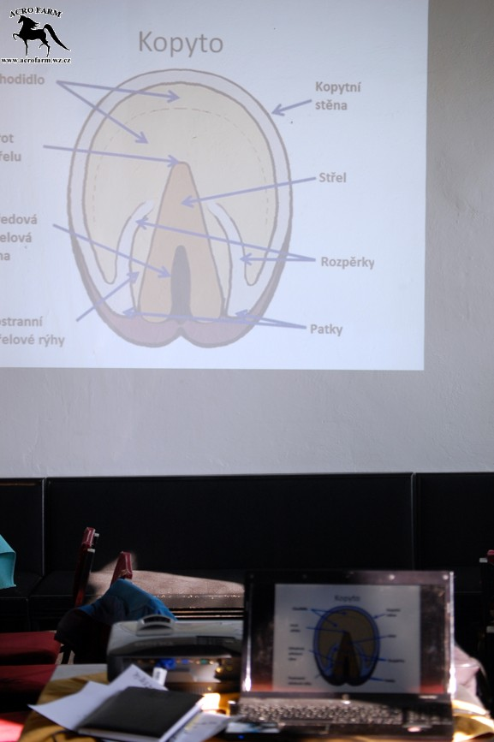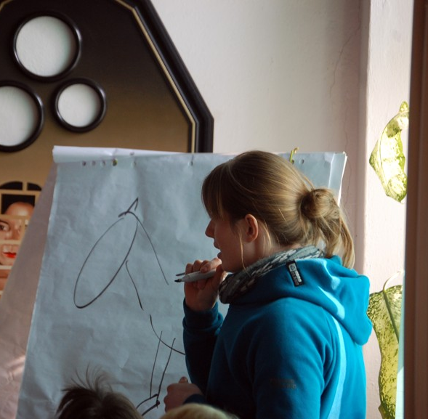
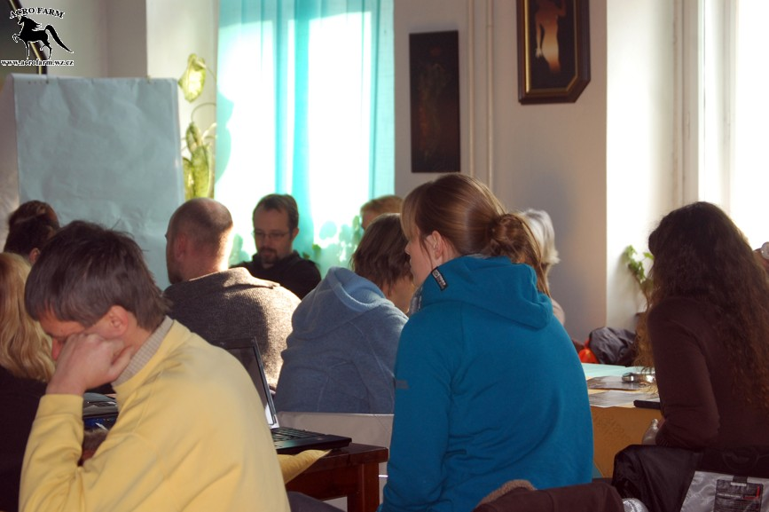

Druhým seminářem byl s francouzským chovatelem a rozhodčím panem Cédricem Dubroecq, který se konal 31.3.2012, který se podělil o své dlouholeté zkušenosti s chovem, vystavováním, krmením a tréningem miniaturních koní. Seminář byl vedem v anglickém jazyce, ale byl samozřejmě zajištěn překlad, zajímavého semináře se účastnilo téměř 30 účastníků a 10 koní.
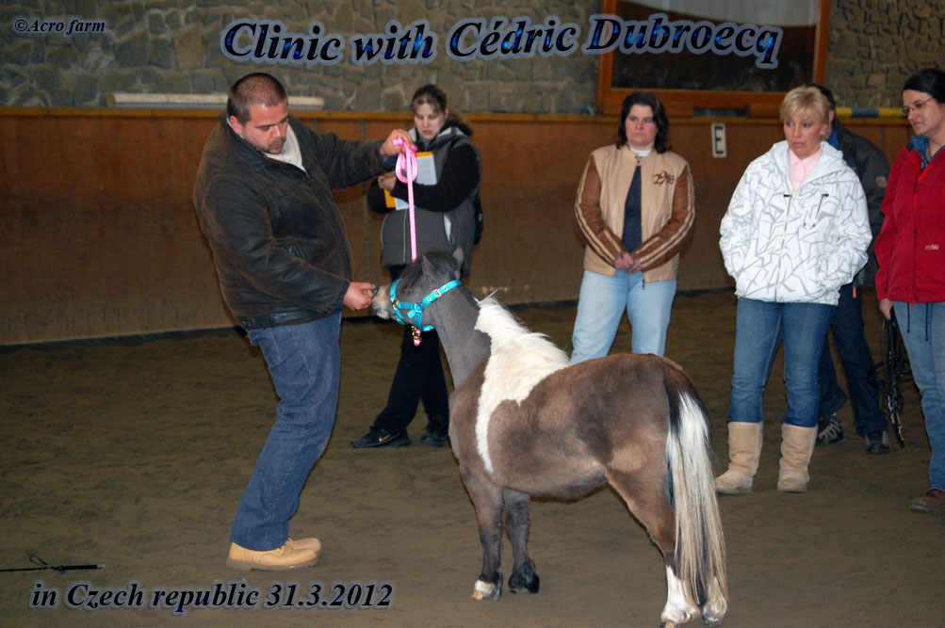

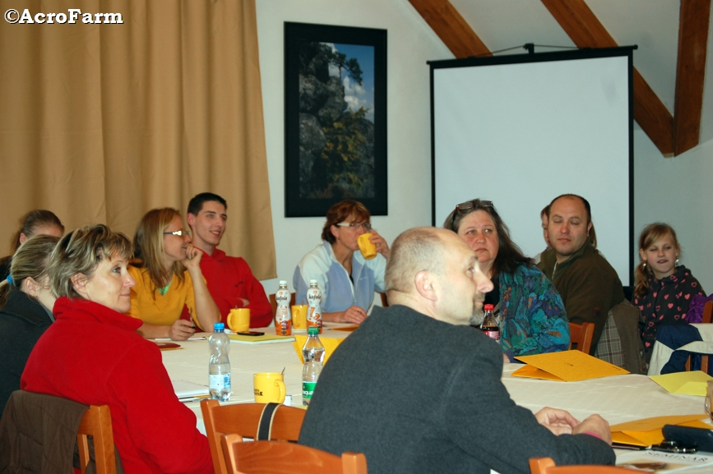

Posledním, třetím seminářem v roce 2012 byl driving seminář se Susan Bijl z Holandska. Tato přední evropská chovatelka, a trenérka především drivingových koní, která je několikanásobnou Evrospkou šampionkou v drivingu ( vozatajství s miniaturními koňmi) školila více než 25 účastníků pro praktickou ukázku byli připraveni 3 hřebci. Jak je vidět majitelé miniaturních koní zajímají nejen samotné haltrové třídy ( vystavování) ale i třídy pracovní. Obliba minihorse v zápřeži ( drivingu) je patrná nejen ve světě, ale stoupající obliba je vidět i v ČR.
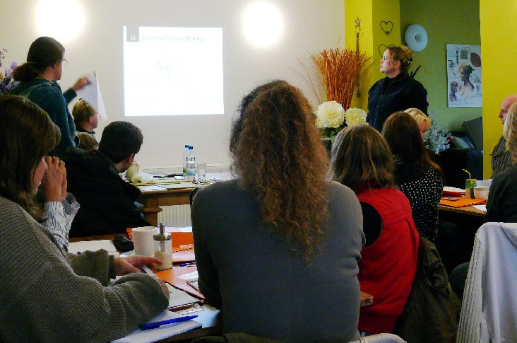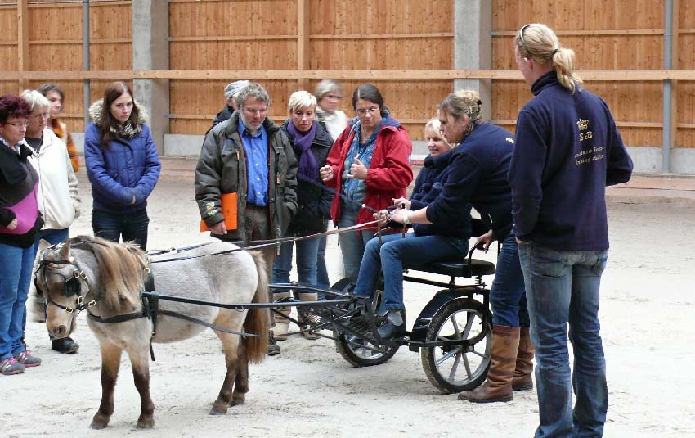

VYSTAVOVÁNÍ:
Klub chovatelů miniaturních koní pořádal v roce 2012 celkem 3výstavy pouze pro miniaturní koně, z nichž poslední výstava byl historicky první samostatný Národní šampionát pro minihorse . Doposud byli minihorse veřejnosti představováni jen spolu s jinými plemeny koní, nejčastěji se shetland pony.

12.5.2012 Proběhl již II. ročník Jarní výstavy minihorse, již druhým rokem v Luitohošti u Pacova na Ola ranči. Poprvé se minihorse vystavovali a hodnotili podle pravidel ze zahraničí. tato výstava se výrazně lišila od všech výstav, které jsme doposud znali. Nebyli vypisovány kategorie, ale výstavní třídy, kterých v Litohošti bylo celkem 105!!! V základních třídách koně získávali titul šampion a reservé šampion, první dva koně postupovali do třídy, kde je možné získat titul Grand šampion a reservé grand šampion pro danou třídu ( zvlášť pro klisny, hřebce, valachy) kde pak vítězové se utkají o titul Supréme šampion. Již na této výstavě byli vypsány a poprvé obsazeny i některé pracovní třídy. celkem se účastnilo 27 miniaturních koní a výstavu posuzoval mezinárodní, uznávaný rozhodčí pan Jaroslav Lacina. Koně se předváděli v třídách Amatér, Open, Appaloosa třídách a dalších.
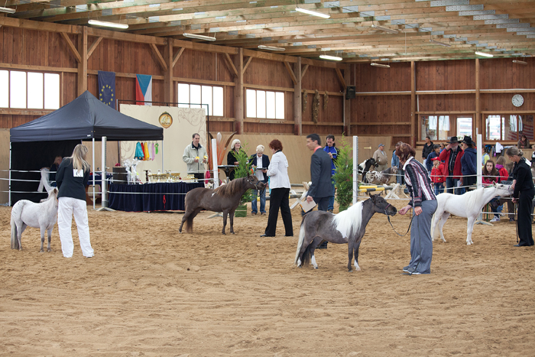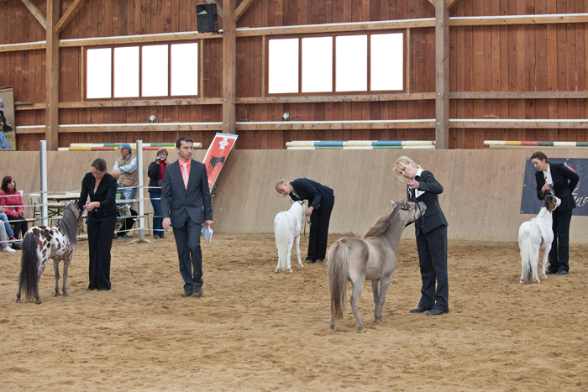
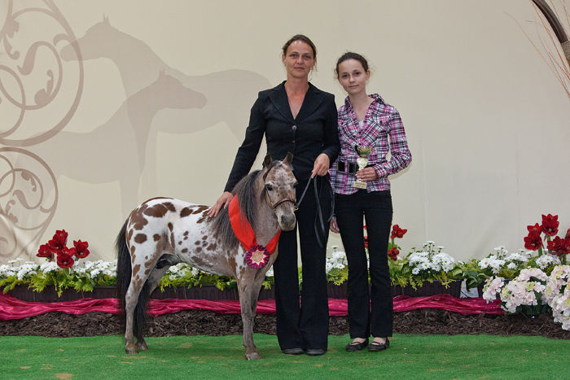

30.6. 2012 Letní výstava v Opřeticích, kterou posuzovali pani Denisa Veghter a Jan Frits Vegter, přihlášeno bylo 27minihorse, ve více jak 100 výstavních třídách. Mimo haltrových tříd, byli koně předvedeni také v třídách jumping ( miniparkur, bez jezdce, kůň je veden na ruce) liberty ( pohyb koně ve volnosti) driving ( v zápřeži).
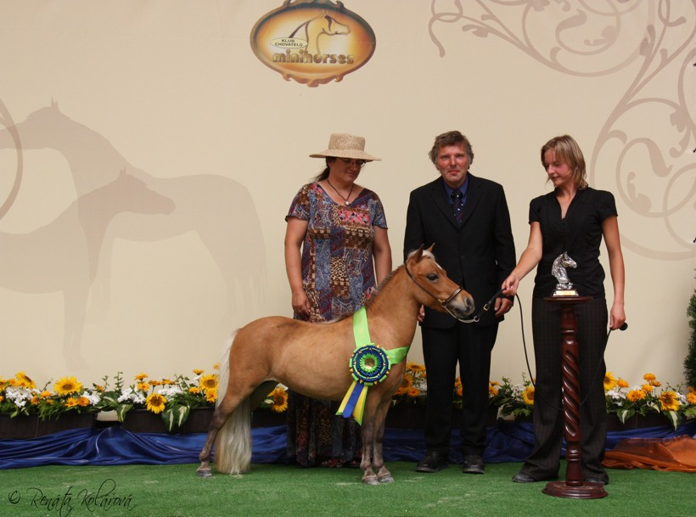
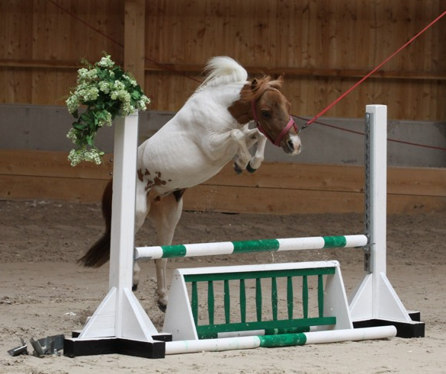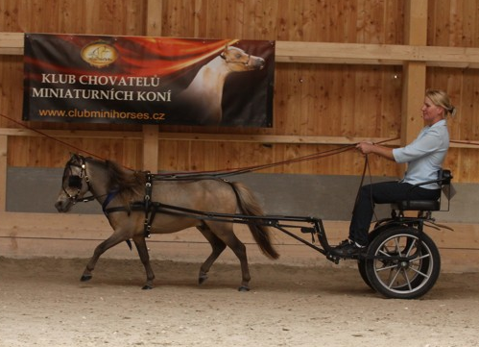

25.8.2012 I. Národní šampionát miniaturních koní
na tento první samostatný šampionát miniaturních koní, bylo přihlášeno 33 koní, které přijeli posuzovat přední angličtí chovatelé a rozhodčí Alison a Stephen Johnston. Významnou měrou se na předvedení koní podílejí nejen dospělí vystavovatelé, ale i mladí vystavovatelé-junioři. Koně se opět předvedli v mnoha třídách, v sekcích Junior, Amatér, Open, Appaloosa, barevných třídách ( multicolor a solid color), jumping, obstakle, driving, liberty.
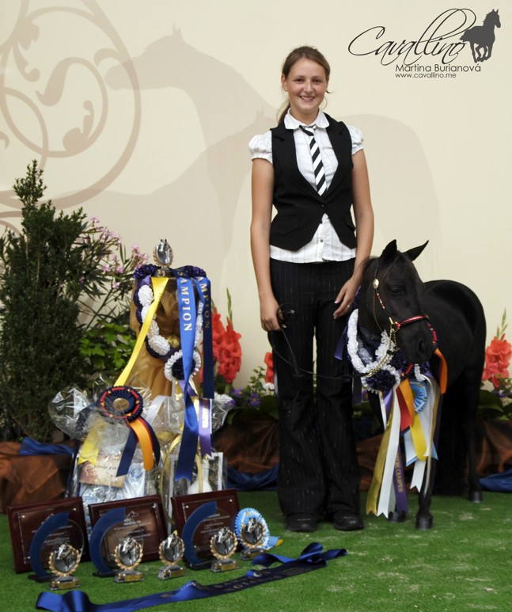

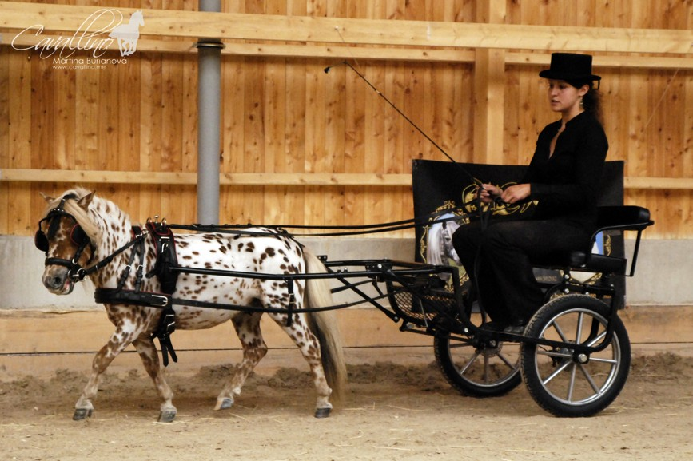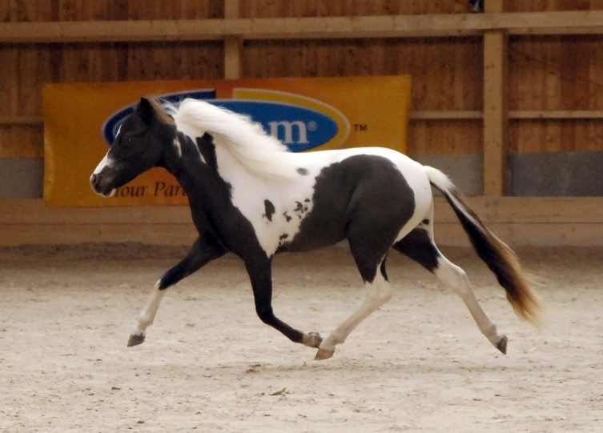
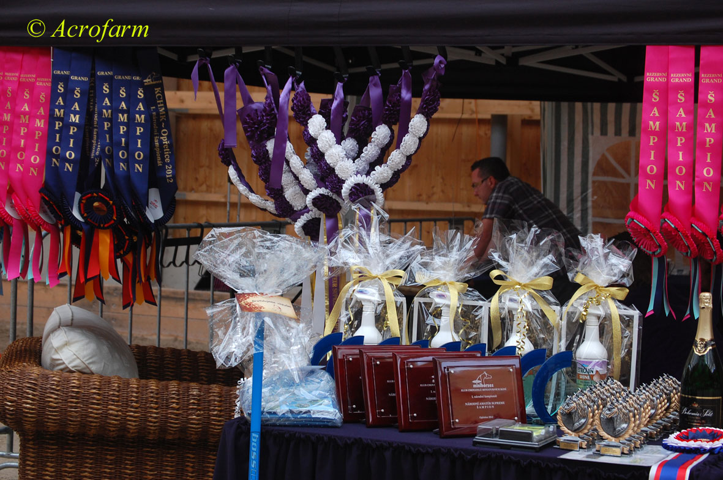
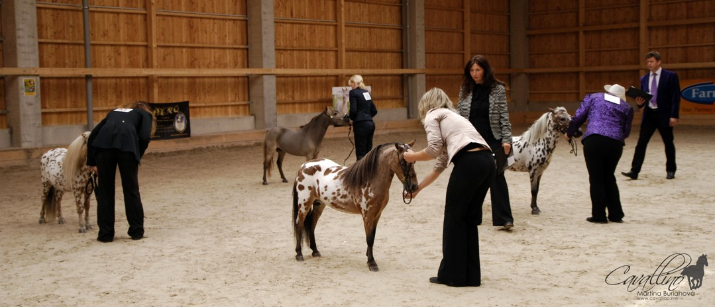
Kompletní výsledky všech výstav, obsáhlé fotogalerie najdete na klubovém webu www.clubminihorses.cz

V průběhu celého roku se koně, ale i vystavovatelé bodují za výsledky v jednotlivých haltrových třídách. Kompletní výsledky všech koní a handlerů v HONOR ROLL 2012 najdete na klubovém webu, tady Vám předkládám výsledky TOP 5 koní.
sekce Amatér:
Pořadí | Jméno koně | Majitel | Litohošť | Opřetice | Opřetice  nár.šamp. | Body celkem
1. | Geurtje V.D. Ijsselhof | Ranč Zelená | 4 | 1/2 | 2 | 6 1/ 2
2. | Hailey van Alana | Tequila ranch Lindava |  | 1 | 5 | 6
3. | Joy Horses Miss Bourbon Tude | Čapí Hnízdo |  | 5 |  | 5
4. | Loira | Anna Tomášková | 3 1/2 |  |  | 3 1/2
5. | Sweet and Spicy John California Sky | Ranč Zelená | 2 |  | 1 | 3

sekce Open:

Pořadí | Jméno koně | Majitel | Litohošť | Opřetice | Opřetice  nár.šamp. | Body celkem
1. | Hailey van Alana | Tequila ranch Lindava |  | 1/2 | 5 | 5 1/2
2. | Geurtje v.d. Ijsselhof | Ranč Zelená | 3 | 1/2 | 1 | 4 1/2
2. | Joy Horses Miss Bourbon Tude | Čapí Hnízdo |  | 4 | 1/2 | 4 1/2
3. | Oasis XS Echo Creme Brulee | Ranč Zelená | 1/2 | 2 1/2 | 1/2 | 3 1/2
4. | Prince Boy Another Dream | Farma Obořice | 1/2 | 2 | 1/2 | 3
5. | April Moonlight | Ola Ranch | 2 1/2 |  |  | 2 1/2
5. | D&D´s Sonic Boom Acro | Acro Farm |  | 1/2 | 2 | 2 1/2
5. | Hitstar van Alana | Royal Liberty | 2 | 1/2 |  | 2 1/2
sekce Appaloosa:
Pořadí | Jméno koně | Majitel | Litohošť | Opřetice | Opřetice  nár.šamp. | Body celkem
1. | Geurtje V.D. Ijsselhof | Ranč Zelená | 4 | 1/2 | 4 | 8 1/2
2. | Yvo | Acro Farm |  | 4 | 1/2 | 4 1/2
3. | Nikollete | Ola Ranch | 1/2 | 2 |  | 2 1/2
3. | Mimi Duha | Stáj Duha/Stáj Libohošť |  | 1 | 1 1/2 | 2 1/2
4. | Hitstar van Alana | Royal Liberty | 1/2 | 1/2 | 1/2 | 1 1/2
5. | Maxmilian van Shirley | Ola Ranch |  | 1 |  | 1
5. | Valentina van Shirley | Ola Ranch | 1 |  |  | 1

sekce Junior koně:koně předvádění junior handlery
Pořadí | Jméno koně | Majitel | handler | Litohošť | Opřetice | Opřetice  nár.šamp. | Body celkem
1. | Hailey Van Alana | Tequila ranch Lindava | Jiřina Hrubá |  | 3b | 3 b | 6 b
2. | Sweet and Spicy John California Sky | Ranč Zelená | Jana Máčková | 2 1/ 2 b. |  | 1/2 b | 3 b
3. | Los Arboles Morning Glory | Farma Obořice | Lola Morávková |  | 1/2 b |  | 1/2 b

Nejlepší kůň Českého chovu ( narozený v ČR)
Pořadí | Jméno koně | Chovatel | Majitel | Body celkem
1. | Loira | Anna Tomášková | Anna Tomášková | 4
1. | Prince Boy Another Dream | Another Dream | Farma Obořice | 4
2. | Nikollete | Ola Ranch | Ola Ranch | 3 1/2
3. | Valentinka van Shirley | Ola Ranch | Ola Ranch | 3
4. | Mimi Duha | Marie Prokůpková | Stáj Libohošť | 2 1/2
5. | Top Style Acro Farm | Acro Farm | Acro Farm | 2

Nejlepší junior handleři:
Pořádí | handler | Litohošť | Opřetice | Opřetice  nár.šamp. | Body celkem
1. | Jiřina Hrubá |  | 3 b | 3 b | 6 b
2. | Jana Máčková | 2 | 0 | 2 b | 4 b
3. | Lola Morávková |  | 2 b |  | 2 b
Nejlepší senior handleři:
handler | Litohošť | Opřetice | Opřetice  nár.šamp. | Body celkem
Máčková Štěpánka | 5 b. | 4 b | 5 b | 14 b
Vonková Veronika | 3 b. |  |  | 3 b
Tomášková Anna | 4b. |  | 3 b | 7 b
Weber Monika | 2 b. | 6 b |  | 8 b
Podzemská Jarmila | 2 b. | 6 b | 7 b | 15 b
Kadlecová Olga | 2 b. |  |  | 2 b
Brožíková Monika | 2 b. |  | 6 b | 8 b
Mrkvičková Monika | 1 b. |  |  | 1 b
Uzlová Ilona | 1 b. |  |  | 1 b
Petr Koželuh |  | 3 b | 3 b | 6 b
Pavla Koukalová |  | 3 b |  | 3 b
Iveta Hladká |  | 3 b |  | 3 b

Na výroční členské schůzi, byla zvolena nová rada (výbor) Klubu chovatelů miniaturních koní, která pracuje v následujícím složení:

Prezident klubu: Jaroslav Kadlec
tel: 602 659 938
e.mail: kadlec.jar@tiscali.cz
Sekretář klubu: Jarmila Podzemská
tel: 603 174 956
e.mail: bohemia-acro@seznam.cz
Pokladní klubu: Lucie Kynclová
tel: 608 048 040
e-mail:kynclovalucka@seznam.cz
Člen rady klubu: Štěpánka Máčková
tel:602 642 922
e-mail: ranczelena@seznam.cz
Člen rady klubu: Petr Koželuh
tel:728 783 419
e-mail:pekobossp@seznam.cz
Název a adresa klubu: Klub chovatelů miniaturních koní a.s.
U hřebčince 479
397 01 Písek
IČO: 27042481
Kontaktní adresa klubu: Zhoř 1
39143 Mladá Vožice
tel: 603 174 956
e.mail: bohemia-acro@seznam.cz

Rada klubu (výbor) na svém zasedání zvolil nové členy Rady plemenné knihy Klubu chovatelů miniaturních koní :
Předseda rady plemenné knihy: Jarmila Podzemská
tel: 603 174 956
e.mail: bohemia-acro@seznam.cz
člen rady plemenné knihy: Ludmila Mazurová
člen rady plemenné knihy: Jaroslav Lacina

